

So wirst du ein Bilddetektiv!

**Anleitung zur Internetrecherche**

1. **Suchmaschine**

* Wähle eine Suchmaschine aus.

1. **Suchbegriffe**

* Suche dir Begriffe aus, die zu deinem Thema passen.

1. **Suche starten**

* Tippe die Suchbegriffe in die Suchmaschine ein und klicke auf „Suchen“.

1. **Suchergebnisse eingrenzen**

* Verfeinere deine Suche mit Filtern, um die angezeigten Beiträge zu verringern.

1. **Suchergebnis auswählen**

* Schau dir die Ergebnisse an, findest du Stichwörter, die zu deinem Thema passen?
* Überprüfe die Qualität der Informationen, indem du die Internetseite unter die Lupe nimmst.
* Notiere dir wesentliche Informationen:
  + Autor; Web-Adresse; Datum der Recherche

Sicher ist dir schon aufgefallen, dass ein Bild neben einem Text total hilfreich sein kann, um den Inhalt des Textes genauer zu verstehen. Aber wie findet man ein passendes Bild zu einem Text? Dafür muss man wie ein Detektiv schlau vorgehen und die Hinweise zum richtigen Bild in den Blick nehmen.



1. **Thema erkennen**

Nimm den Text unter die Lupe. Markiere dir **wichtige Schlüsselbegriffe** aus dem Text. Hilfreich ist es, wenn du den Text in Abschnitte gliederst und dir Überschriften zu diesen ausdenkst. Unter diesen ordnest du die Schlüsselbegriffe an.

1. **Bild aussuchen**

Überlege dir, was auf dem Bild zu sehen sein muss, und suche nun nach diesem Motiv. Nutze dafür das Internet. (Schau dir mal die Anleitung zur Internetrecherche an) Wenn du ein Bild gefunden hast, musst du es ausführlich überprüfen: Passt das Bild zu Hauptaussage des Textes? Ist seine Qualität gut? Ist die Aussage hinter dem Bild eindeutig?

1. **Bild erklären**

Damit der Betrachter das Bild richtig versteht, solltest du ihm einen Titel geben und es kurz erklären.



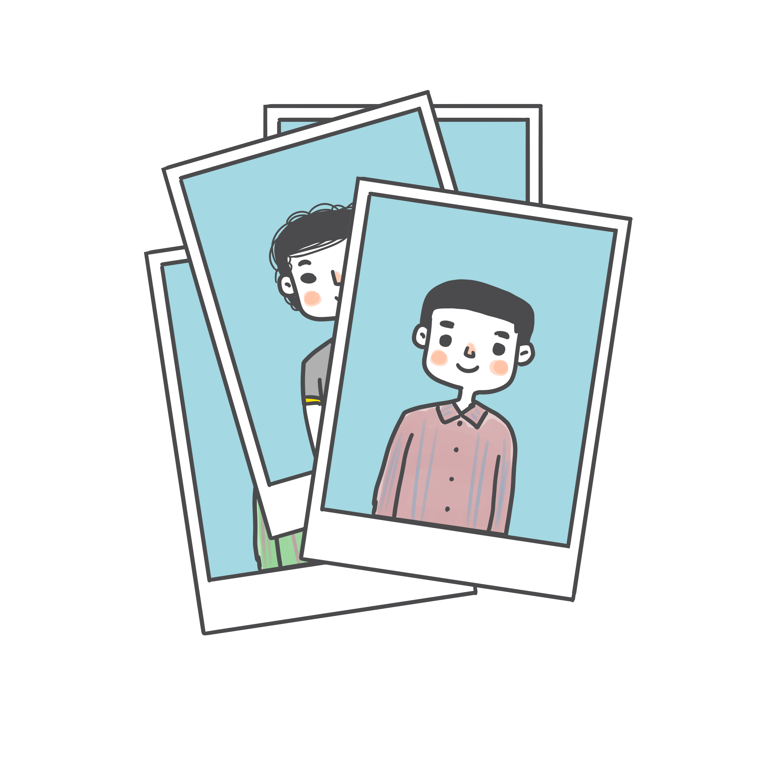

ZM 5

„Medien: Ein Spiegel der Wirklichkeit“ von Universität Leipzig (Henkel, Krähe, Keßler) ist lizensiert unter einer Creative Commons – Weitergabe unter gleichen Bedingungen 4.0 International Lizenz



1. **Thema erkennen**

Bob hat die wesentlichen Schlüsselbegriffe im Text markiert, die die Vorstellung von Jungen und Mädchen in der damaligen Zeit für den Leser verdeutlichen. So ist ihm klar geworden, dass Jungen und Mädchen damals bereits durch die Schule einen unterschiedlichen Weg vorgeschrieben bekommen haben. Er hat gelernt, dass Frauen häufig nur zu guten Ehefrauen erzogen wurden und Männer die Familie finanziell zu versorgen hatte.

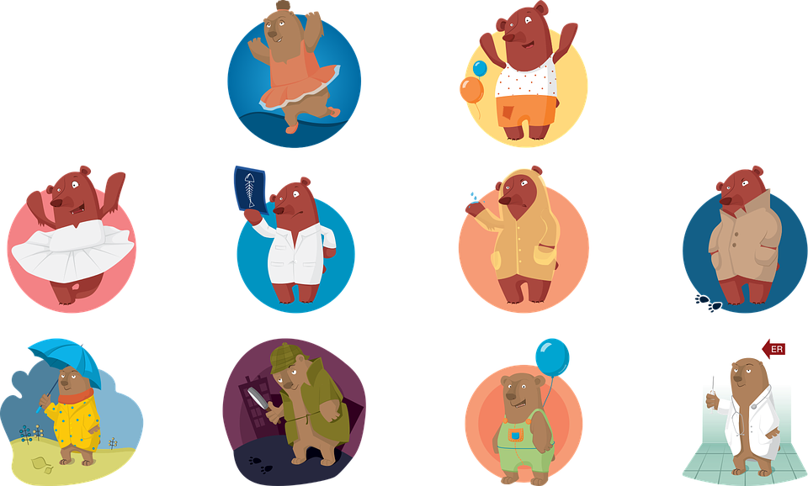

Beispiel



„Medien: Ein Spiegel der Wirklichkeit“ von Universität Leipzig (Henkel, Krähe, Keßler) ist lizensiert unter einer Creative Commons – Weitergabe unter gleichen Bedingungen 4.0 International Lizenz



**Puppe oder Reifen?**

Kinderporträts verraten uns heute viel über die Wahrnehmung von Kindern in der damaligen Zeit. Die Mädchen wirken meist sittsam und sind hier mit weiblichen Attributen wie Puppen ausgestattet. Die Jungen sollten bereits als kleine Jungen männlich wirken und bekamen deshalb oft Reifen und Leiterwagen zur Seite gestellt. Sowohl die Erziehung als auch die Schulen haben diese Rollenbilder besonders gefördert.

In der Schule erhielten die Mädchen immer Handarbeitsunterricht, um später ihren Pflichten als Ehefrau bestens gerecht zu werden oder um daheim oder in einer Firma als Näherin zum Lebensunterhalt beizutragen. Die Jungen sollten später beruflich erfolgreich sein. Daher wurden sie damals vorzugsweise im Rechnen, in Raumlehre und Naturkunde unterrichtet.

ZM 6

**3. Bild erklären**

Die beiden Bilder oben in der Ecke zeigen einen Jungen und ein Mädchen mit alterstypischen Spielzeugen. Das Mädchen hat eine Puppe. Damit soll sie die Mutterrolle üben. Der Junge hat einen Reifen, der geführt werden muss, um sich weiter zu drehen. Dieses Führen symbolisierte seine Rolle in der Gesellschaft.

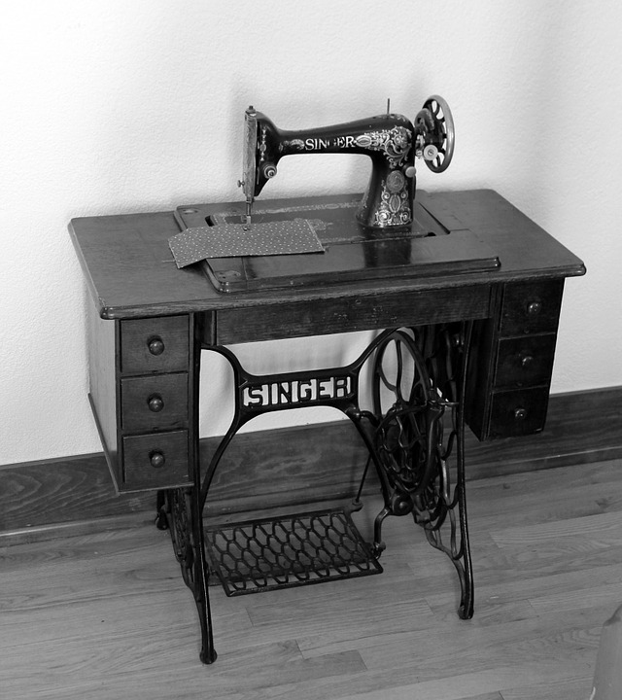

[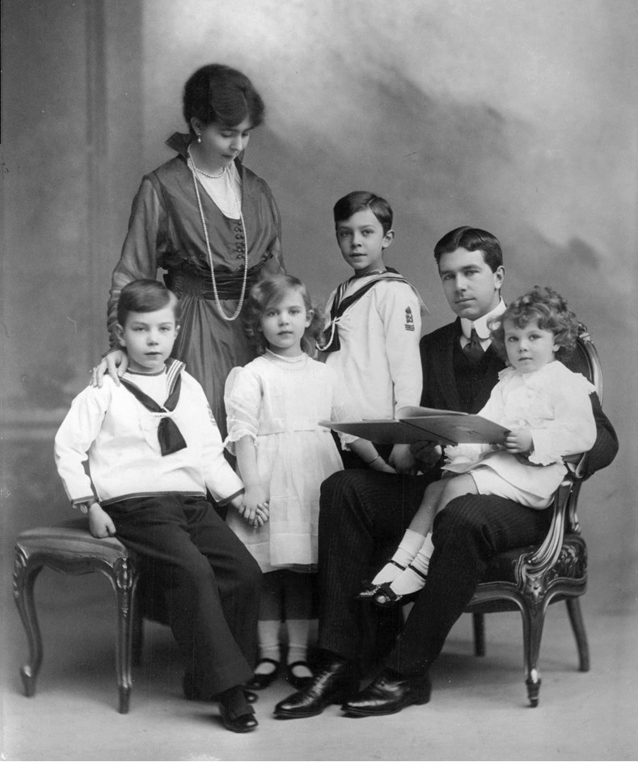](https://www.google.de/url?sa=i&rct=j&q=&esrc=s&source=images&cd=&ved=2ahUKEwjk4fyAneHiAhXE8qQKHYrTACUQjRx6BAgBEAU&url=https%3A%2F%2Fde.wikipedia.org%2Fwiki%2FGustav_VI._Adolf_(Schweden)&psig=AOvVaw1ctIUbPcSr580alFsmrXuA&ust=1560335522019805)

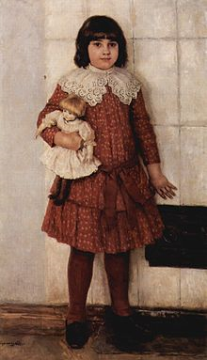

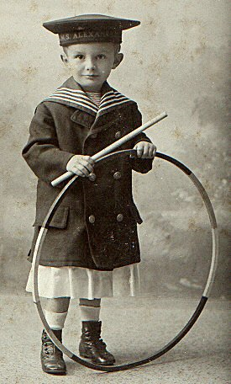

**2. Bild aussuchen**

Bob muss sich entscheiden, welches Bild wohl am besten zum Inhalt des Textes passt.

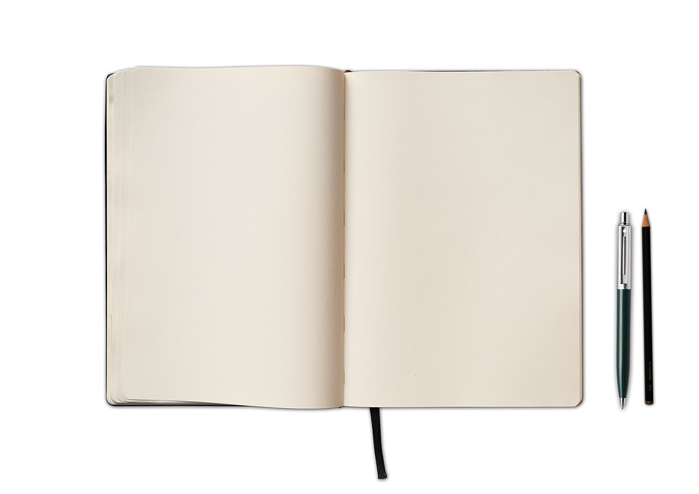

Begleite Bob den Detektiv auf seiner Spurensuche. Als erstes legt er die Lupe an und sucht die wichtigsten Begriffe aus dem Text heraus.